GCX Manual v0.01b
Copyright (c) 2013, Alysson Ribeiro da Silva & Alexei Manso Correa Machado
under FreeBSD License
All rights reserved

Acknowledgements

AntTweakBar Library was used to help this initial stage of development
Copyright (c) 2005-2013 Philippe Decaudin
Índice
Instalação 2
Execução 3
Execução pela interface wimp do windows 3
Execução pelo prompt de comando 3
Argumentos 3
Argumentos suportados v0.01b 3
Utilização 4
Operações básicas 7
Depuração 8
Terminal de visualização 8
Identificador de próxima instrução 9
Modo de depuração 10
Operações secundárias 14
Menu de operações 14
Operações secundárias v0.01b 14

Instalação
O GCX em sua atual versão não possui instalador, para que o mesmo seja utilizável basta extrair os arquivos oficiais disponibilizados que se encontram compactados em formato ZIP. Para garantir a integridade da execução do simulador é de vital importância que o utilizador verifique o conteúdo do arquivo compactado, que deve possuir 1.050 KB e os seguintes arquivos:

GCX.exe
AntTweakBar.dll
DevIL.dll
glut32.dll
defaultCube.exe
execution.png
nextButton.png
playButton.png
prevButton.png
stopButton.png

Tais arquivos estarão então organizados em quatro pastas, sendo elas a raiz, onde estão todos os outros arquivos, a pasta content, onde se encontram as pastas bin e a pasta textures.
Se o processo de extração for bem-sucedido e conter todos os arquivos e pastas citados acima o simulador está pronto para uso.

Nota01: Os arquivos podem ser extraídos em qualquer diretório, fica a critério do utilizador.
Nota02: O programa foi criado com ajuda de algumas ferramentas da Microsoft, caso haja algum problema relacionado a dll's com o que diz respeito a alguma ferramenta da Microsoft, executar solução proposta na Nota03.
Nota03: Caso haja algum problema relacionado a falta de dll's quando o simulador for executado basta fazer o download da mesma e colocar na pasta raiz do programa. Os links para download podem variar, uma pesquisa no site www.google.com.br é aconselhada.

Execução

Execução pela interface wimp do windows
Para executar o simulador basta dar um clique duplo no arquivo GCX.exe. Neste caso o arquivo padrão defaultCube.exe escrito na linguagem GL será aberto. Para executar um arquivo qualquer basta arrastar o mesmo para cima do executável do simulador.

Execução pelo prompt de comando
Para executar através do prompt de comando a sintaxe é:
<exe> <nome do arquivo> <arg(1) … arg(n)>
Um exemplo de execução seria “C:\GCX\GCX.exe meuCubo.exe”, tal comando executaria o simulador utilizando o arquivo meuCubo.exe que é um programa escrito na linguagem GL.

Argumentos
Para executar o programa utilizando argumentos é necessário disponibilizar os mesmos para o simulador de alguma forma, um dos possíveis meios de se fazer isto é executar o simulador através do prompt utilizando a sintaxe:
<exe> <nome do arquivo> <arg(1) … arg(n)>
Um exemplo de execução seria “C:\GCX\GCX.exe quadrado.exe -debug”.

Argumentos suportados v0.01b
-debug → executa o simulador em modo de depuração

IMPORTANTE !!!
Nota04: Todos os arquivos compilados na linguagem GL que o usuário deseje executar no simulador através do prompt de comando devem estar presentes na pasta “.../content/bin” que se encontra dentro da pasta raiz.
Nota05: Todos os arquivos que o usuário deseje executar no simulador através da interface wimp arrastando os mesmos para cima do executável do simulador devem estar na pasta raiz, ou erros graves podem ocorrer.
Nota06: Caso nenhum arquivo seja especificado um arquivo padrão chamado defaultCube.exe que se encontra na pasta “../content/bin” será utilizado na simulação.

Utilização
Após executar o simulador duas janelas deverão ser abertas, uma delas é o prompt de comando, a outra contém a interface primária do simulador, tais janelas podem ser vistas na figura abaixo.

Figura 1 – Interfaces de comunicação do simulador GCX.

Durante o processo de abertura do programa alguns eventos são registrados, tais eventos garantem a execução correta de alguns mecanismos do simulador, são eles:

MOUSE MOVE EVENT
MOUSE WHEEL EVENT
CLICK EVENT
RESIZE EVENT.

É possível visualizar quais eventos foram abertos no prompt de comando do simulador, a figura abaixo ilustra quais eventos são obrigatórios e de vital importância para a execução, caso algum deles esteja comprometido a integridade das operações não é garantida. Os valores em hexadecimal presentes representam o endereço de memória onde os objetos do programa foram alocados, a sua posição não é relevante, a menos que seja algum valor absurdo como 0xFFFFFF, neste caso um erro grave ocorreu.
Caso qualquer outra mensagem tenha sido mostrada no prompt algum erro fatal ocorreu.

Figura 2 – ilustração de eventos que devem ser abertos obrigatoriamente junto ao simulador.

O simulador pode trabalhar em modo normal e em modo depuração, em ambos ele disponibiliza para o usuário quatro operações básicas: Forward Time Step, Backward Time Step, Play, Pause. As operações básicas podem ser acessadas através da interface primária do simulador como visto na figura abaixo.

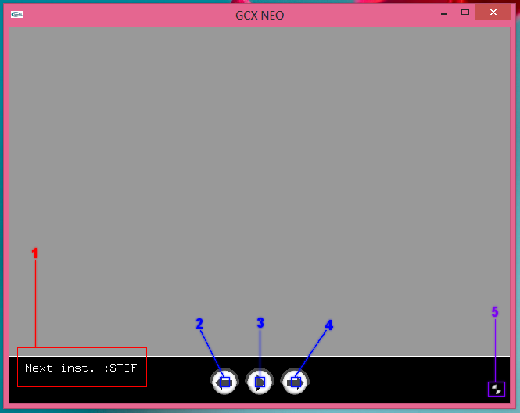
Figura 3 – Identificação de componentes da interface primária do simulador.

Componentes da interface primária:
1 – Identificador de próxima instrução a ser executada pelo simulador
2 – Backward time Step button
3 – Play / Pause button
4 – Forward time Step button
5 – Gui execution flow → permite visualização do fluxo de execução da GUI ( velocidade de execução )

Operações básicas
Backward Time step → Permite voltar uma instrução para o passado.
Forward Time step → Permite ir uma instrução para o futuro.
Play/Pause → Permite continuar e pausar a simulação respectivamente.

O simulador pode se encontrar em dois estados, sendo eles, ‘pausa’ e ‘simulando’. Seu estado inicial é o estado ‘pausa’, para trocar para o estado ‘simulando’ basta apertar o botão Play/Pause. Ao clicar no botão Play/Pause forçando o simulador a ir para o estado ‘simulando’ a cena tridimensional então será renderizada conforme descrito no arquivo aberto durante a execução do simulador. Abaixo uma ilustração da execução do arquivo padrão presente na pasta “.../content/bin”.

Figura 4 – Ilustração de execução padrão do simulador.

Depuração
Para a depuração do código fonte escrito em GL e compilado para a arquitetura especificada três ferramentas podem ser utilizadas no simulador, o Terminal de Visualização, o Identificador de Próxima Instrução e o menu de depuração do Modo de Depuração.

Terminal de visualização
No terminal de visualização é possível ver os valores dos registradores do simulador para a última (mais recente) instrução executada, sendo eles um total de doze, seis para valores inteiros e seis para valores reais, assim como o valor interno do registrador PC. Tais valores são mostrados no terminal de visualização apenas quando uma operação do tipo Backward Time Step ou Forward Time Step é executada. Abaixo uma ilustração do conteúdo dos registradores para a última (mais recente) instrução executada.

Figura 5 – Visualização do conteúdo dos registradores no terminal do simulador para a instrução mais recente após uma operação de Time Step ser executada.

IMPORTANTE!!!
Nota07: É importante que para executar uma operação Time Step o simulador esteja em estado 'pausa' para que os valores para a última (mais recente) instrução executada que serão mostrados no terminal sejam válidos.

Identificador de próxima instrução
Para visualizar simplesmente qual a próxima instrução que será executada pelo simulador basta olhar o Identificador de Próxima Instrução, lembrando que o valor presente neste Identificador não é o mesmo apresentado no Terminal de Visualização. Abaixo uma ilustração de próxima instrução a ser executada para um determinado momento em uma simulação com o arquivo padrão.

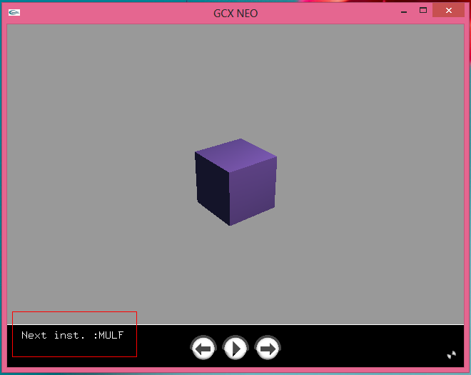
Figura 6 – Visualização de próxima instrução a ser executada pelo simulador, neste caso MULF.

IMPORTANTE !!!
Nota08: A instrução mostrada pelo Identificador de próxima instrução não é a mesma instrução visualizada no Terminal de Visualização, sendo que o terminal mostra a última (mais recente) instrução que foi executada, e o Identificador mostra qual a próxima instrução a ser executada.

Modo de depuração
Em modo de depuração é possível modificar os valores internos dos registradores em tempo de execução, assim como é possível visualizar mais precisamente o que está ocorrendo dentro do simulador com relação ao valor interno dos registradores em tempo de execução. A interface padrão para o modo de depuração é mostrada na figura abaixo.

Figura 7 – Interface padrão do simulador em modo de depuração.

IMPORTANTE !!!
Nota09: Os valores mostrados na janela interna são atualizados apenas quando o simulador está no estado ‘simulando’.
Nota10: O valor interno do registrador PC não pode ser modificado por questões relacionadas com a integridade de execução do programa.
Através da janela interna 'Debug' no simulador é possível modificar o valor interno dos registradores utilizando os botões controladores de cada um deles, os mesmos são visíveis apenas ao passar o cursor do mouse sobre a barra representativa onde o valor do registrador é mostrado, como pode ser visto na figura abaixo.

Figura 8 – Botões para ajuste de valor na barra representativa.

A janela interna de 'Debug' pode ser movida dentro do espaço da janela do simulador, porém não pode ser redimensionada e nem fechada uma vez que o simulador tenha sido aberto em modo de depuração.

IMPORTANTE!!!
Nota11: A renderização é afetada apenas quando o simulador está em estado ‘simulando’, caso o valor interno de um registrador seja modificado e o simulador esteja no estado ‘pausa’ seu efeito poderá ser visto quando o estado for modificado para ‘simulando’.
O botão representando o símbolo ' - ' decrementa UMA unidade o valor.
O botão representando o símbolo ' + ' incrementa UMA unidade o valor.
O terceiro botão representa um círculo trigonométrico, ao segurar o botão esquerdo do mouse sobre o mesmo o círculo poderá ser visualizado, se o botão esquerdo do mouse for mantido pressionado e o cursor do mouse for movido de forma a rodear o círculo apresentado no sentido anti-horário o valor é incrementado, se o cursor do mouse for movido de forma a rodear o círculo no sentido horário o valor é decrementado, a quantidade incrementada e decrementada depende do tipo de variável representada pela barra representativa. Abaixo uma ilustração da utilização do mesmo.
Os valores também podem ser modificados dando-se um clique diretamente sobre a barra e digitando o valor desejado.

Figura 10 – Utilização do modificar trigonométrico (RotoSlider).

A janela de 'Debug' pode ser minimizada e sua fonte interna pode ter seu tamanho modificado entre pequeno, grande e médio. Os botões para minimização e mudança de tamanho de fonte são indicados nas figuras abaixo respectivamente.
Figura 11 – Identificação de botão para mudança de tamanho de fonte da janela interna de depuração.

Figura 12 – Identificação de botão para minimização da janela interna de depuração.

Após minimizada, a janela de 'Debug' pode ser novamente maximizada, um botão indicando que a janela foi minimizada se encontrará no canto inferior esquerdo da janela do simulador logo abaixo do Indicador de Próxima Instrução como visto na figura abaixo.

Figura 13 – Identificação de botão para maximização da janela de depuração do simulador.

Operações secundárias

Menu de operações
O menu de operações disponibiliza para o usuário as operações secundárias. Pode ser acessado clicando-se com o botão direito do mouse sobre a janela do simulador, o mesmo pode ser visto na figura abaixo.

Figura 14 – Menu de operações, agrupa todas as operações secundárias do simulador.

Operações secundárias v0.01b
Restart → Reinicializa a simulação zerando o valor de todos os registradores, incluindo o PC.
Close → Fecha o programa.

IMPORTANTE!!! NOTAS FINAIS!!!
Nota12: Toda a interação entre o usuário e os elementos da interface são feitos através do mouse e teclado.
Nota13: Toda interação relacionada ao acionamento da funcionalidade de cada botão da interface é feito utilizando-se o botão esquerdo do mouse.
Nota14: Caso ocorra algum problema relacionado ao não carregamento das texturas da interface no geral verificar notas anteriores.
Nota15: Nem todas as placas de vídeo suportam OpenGL, logo em alguns computadores podem haver problemas de compatibilidade, neste caso não há o que fazer... ;)

